## APPL TUGAS 10

## Membuat Rancangan Relasi Antar Class



**Nama Tim :**Two Pair Tech

**Aplikasi :** Easy Healthy

**Nama Anggota :**

Aziz Azmi Jundullah Al Islami (2100018442)

Cyifa Detra Raharja (2100018425)

**PROGRAM STUDI INFORMATIKA**

**FAKULTAS TEKNOLOGI INDUSTRI**

**UNIVERSITAS AHMAD DAHLAN**

**2023**

**Diagram Class Relasi :**

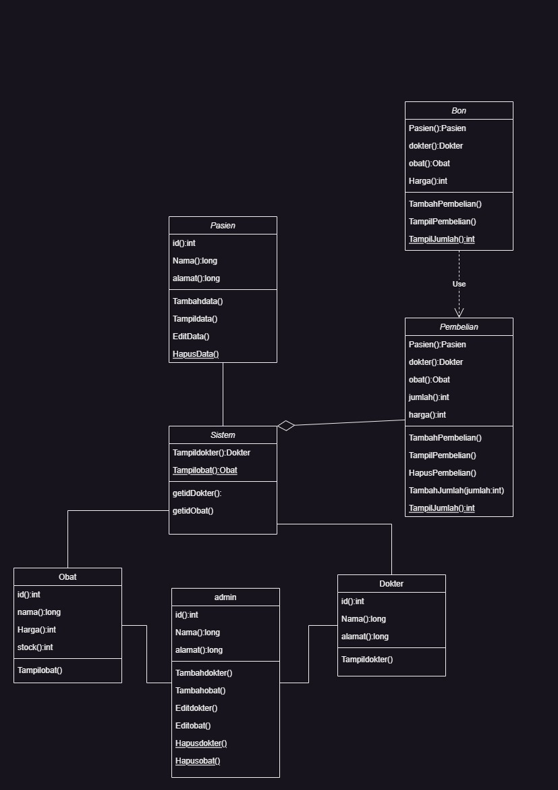

**Penjelasan**

Asosiasi berarti bahwa sebuah object “menggunakan” object yang lain. relasi dimana semua object memiliki lifecycle nya sendiri dan tidak ada yang bertindak sebagai owner.

Pasien berasosiasi dengan Sistem

Obat dan Dokter berasosiasi dengan Sistem

Admin berasosiasi dengan Obat dan Dokter,

Sistem beragregasi dengan Pembelian, artinya class Sistem memiliki class Pembelian

Dependency merupakan relasi antar kelas dimana satu kelas membutuhkan atau tergantung kepada kelas lainnya. Tapi ketergantungan tersebut tidak timbal balik.

Bon berelasi Depedency ke Pembelian, artinya class Bon bergantung kepada class Pembelian